АДМИНИСТРАЦИЯ
ГОРОДСКОГО ПОСЕЛЕНИЯ ЛЯНТОР
Сургутского района
Ханты-Мансийского автономного округа-Югры

ПОСТАНОВЛЕНИЕ

«14» мая 2024 года № 473
г. Лянтор

Об утверждении проекта планировки территории линейного объекта «Нефтегазопроводы» Лянторское месторождение (4 этап)»

В соответствии со статьями 41, 45, 46 Градостроительного кодекса Российской Федерации, статьёй 15 Федерального закона 06.10.2003 № 131-ФЗ «Об общих принципах организации местного самоуправления в Российской Федерации», уставом городского поселения Лянтор, постановлением Администрации городского поселения Лянтор от 04.03.2024 № 206 «О подготовке документации по планировке территории линейного объекта «Нефтегазопроводы» Лянторское месторождение (4 этап)», с учетом протокола общественных обсуждений от 27.04.2024, заключения о результатах общественных обсуждениях от 02.05.2024:
- Утвердить проект планировки территории линейного объекта «Нефтегазопроводы» Лянторское месторождение (4 этап)» согласно приложению к настоящему постановлению.
- Опубликовать настоящее постановление в средствах массовой информации в течение 7 дней с даты его издания и разместить на официальном сайте Администрации городского поселения Лянтор.
- Контроль за выполнением настоящего постановления возложить на начальника управления градостроительства, имущественных и земельных отношений С. Г. Абдурагимова.

Глава города А. Н. Луценко

Приложение к постановлению
Администрации городского
поселения Лянтор
от «14» мая 2024 года № 473
ПРОЕКТ ПЛАНИРОВКИ ТЕРРИТОРИИ ЛИНЕЙНОГО ОБЪЕКТА «НЕФТЕГАЗОПРОВОДЫ» ЛЯНТОРСКОЕ МЕСТОРОЖДЕНИЕ (4 ЭТАП)»

Утверждаемая часть

Раздел 1. «Проект планировки территории. Графическая часть».
Чертеж границ зон планируемого размещения линейных объектов
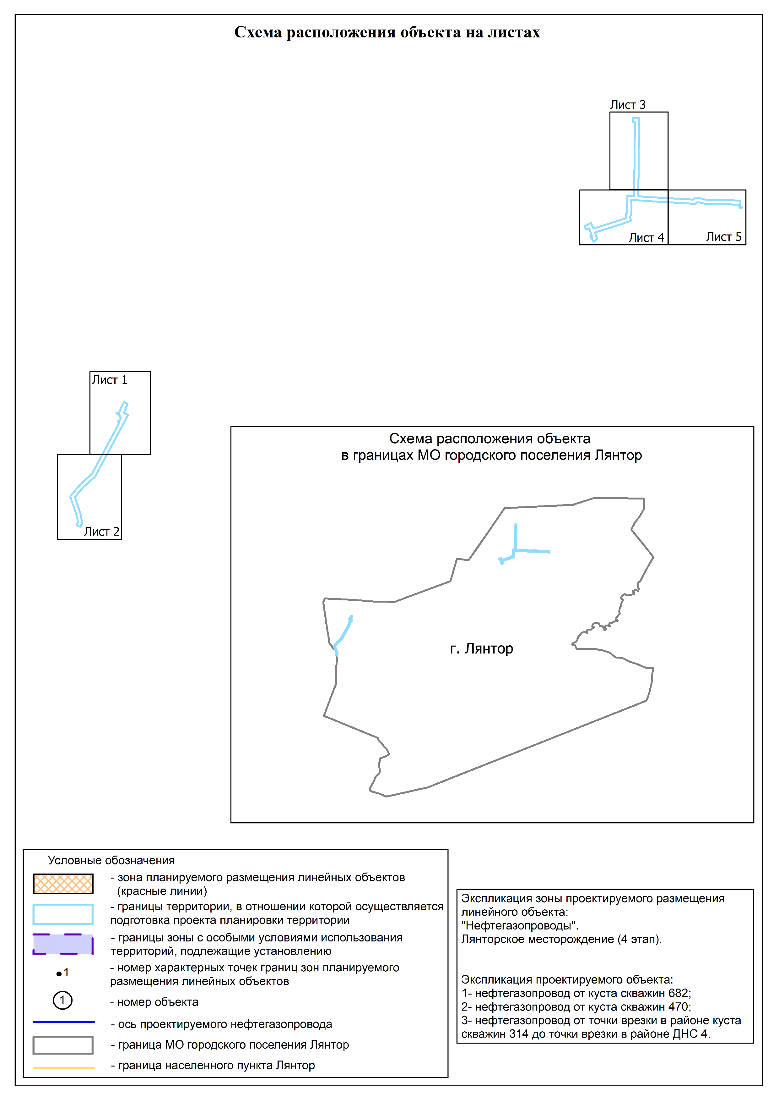
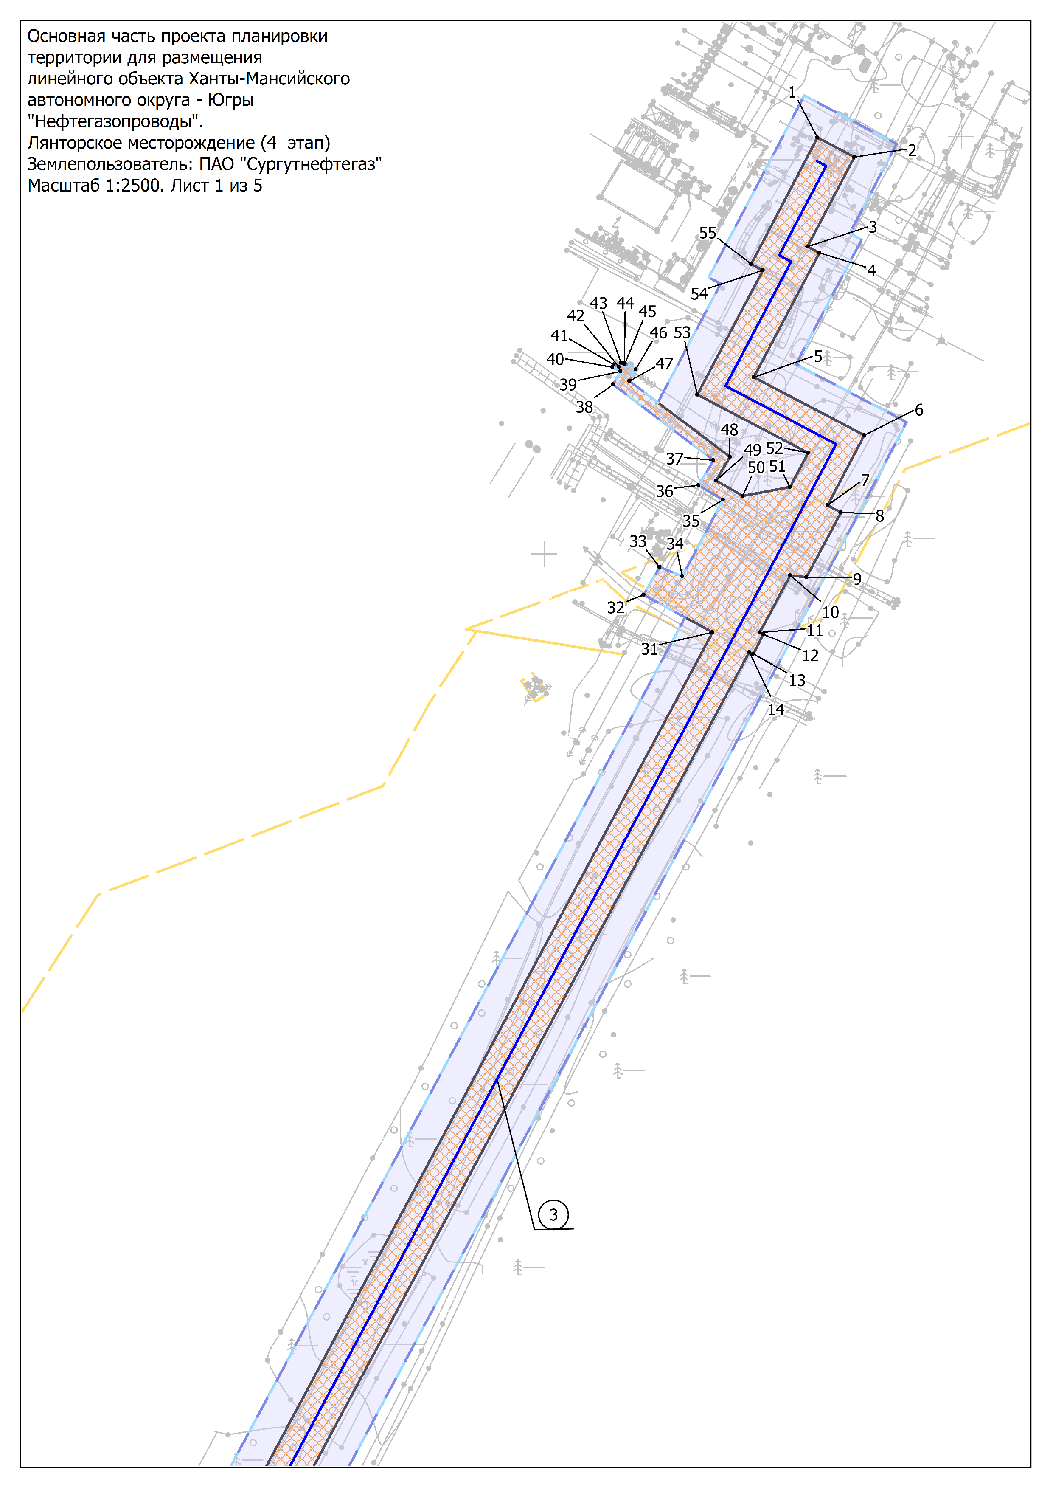
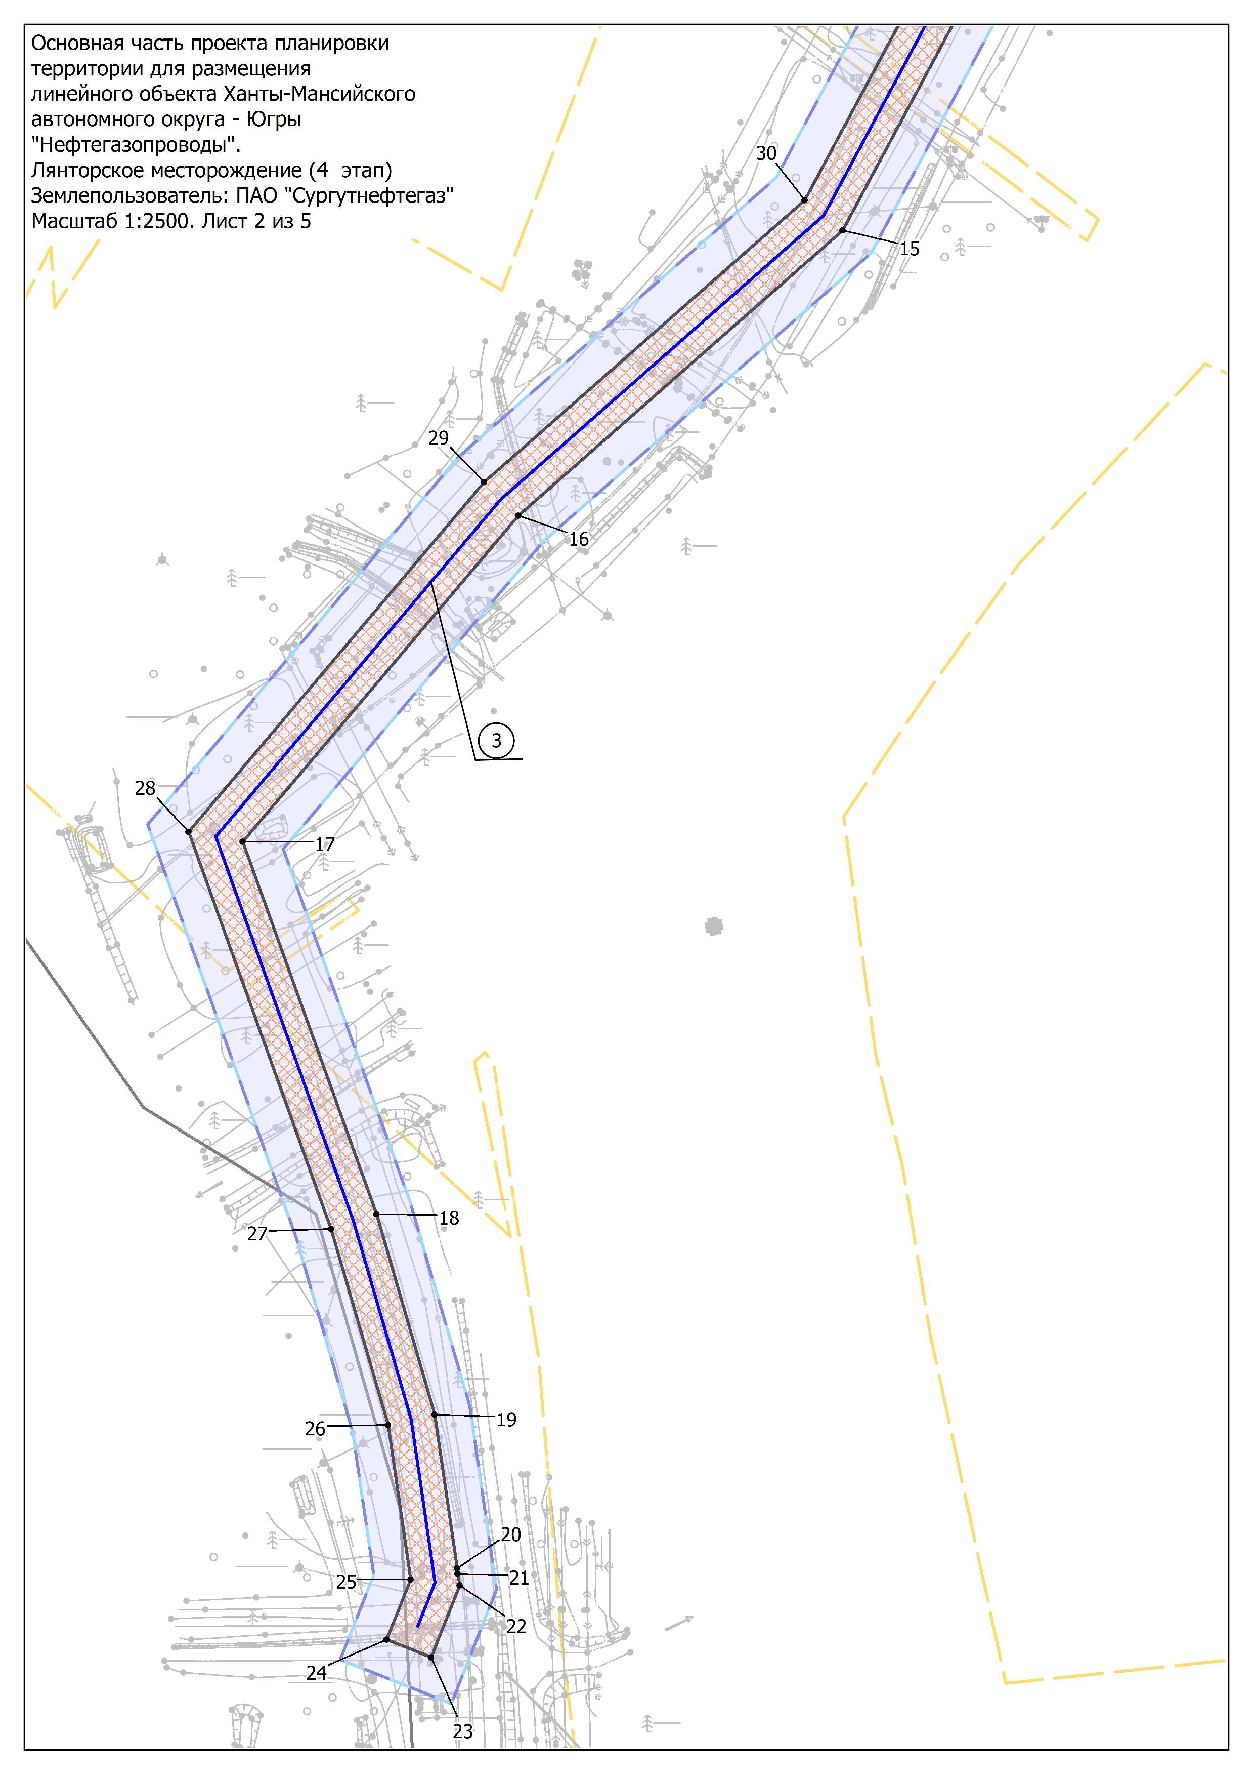
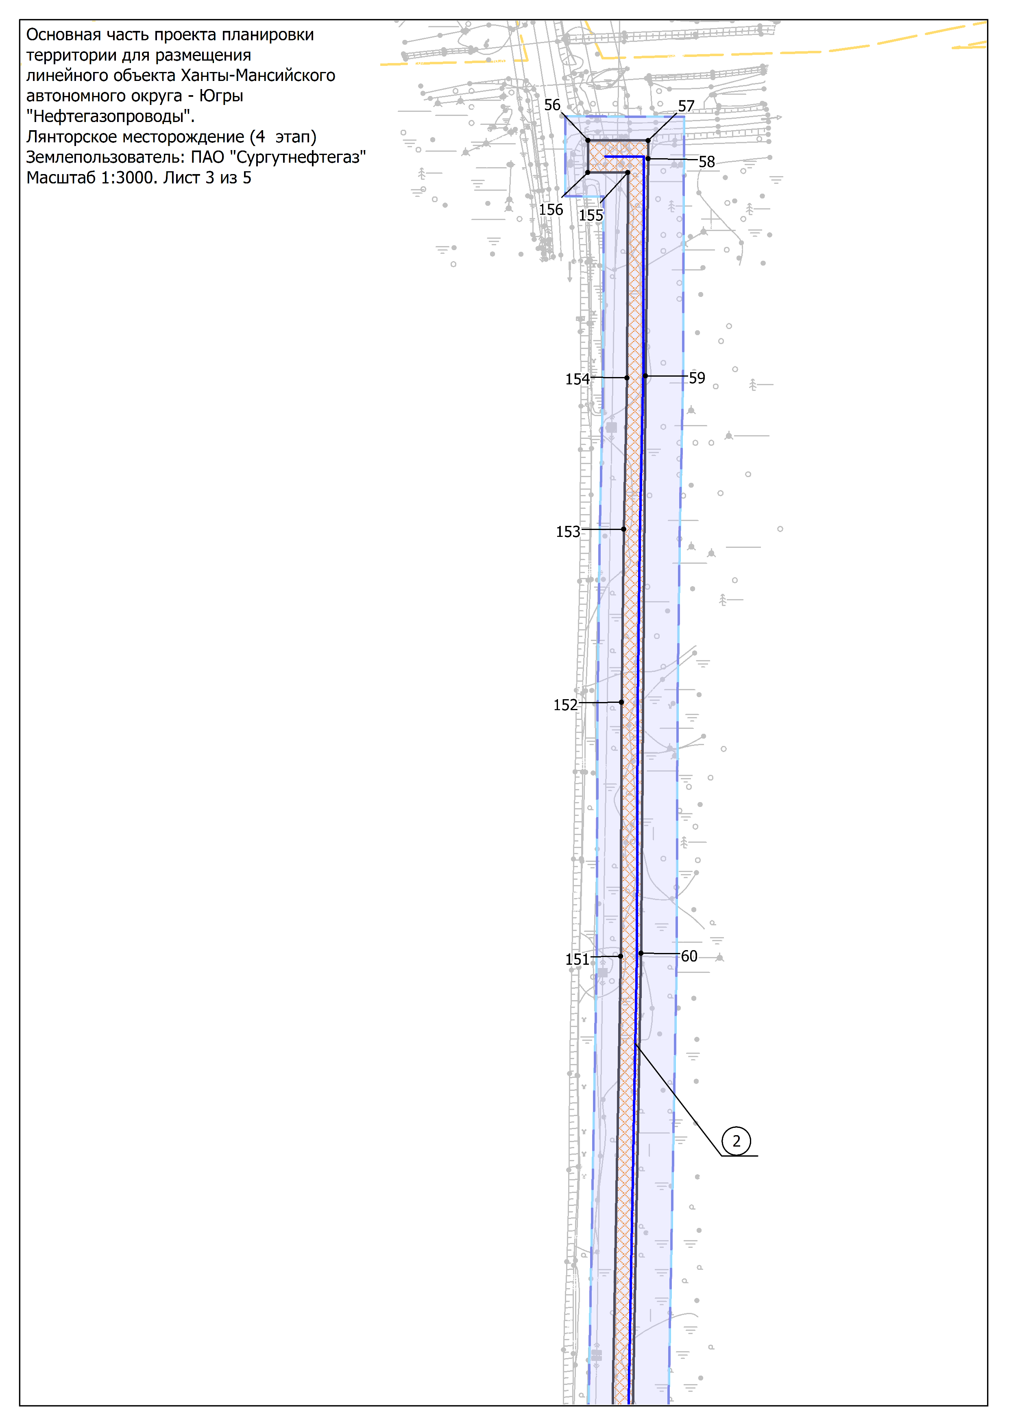

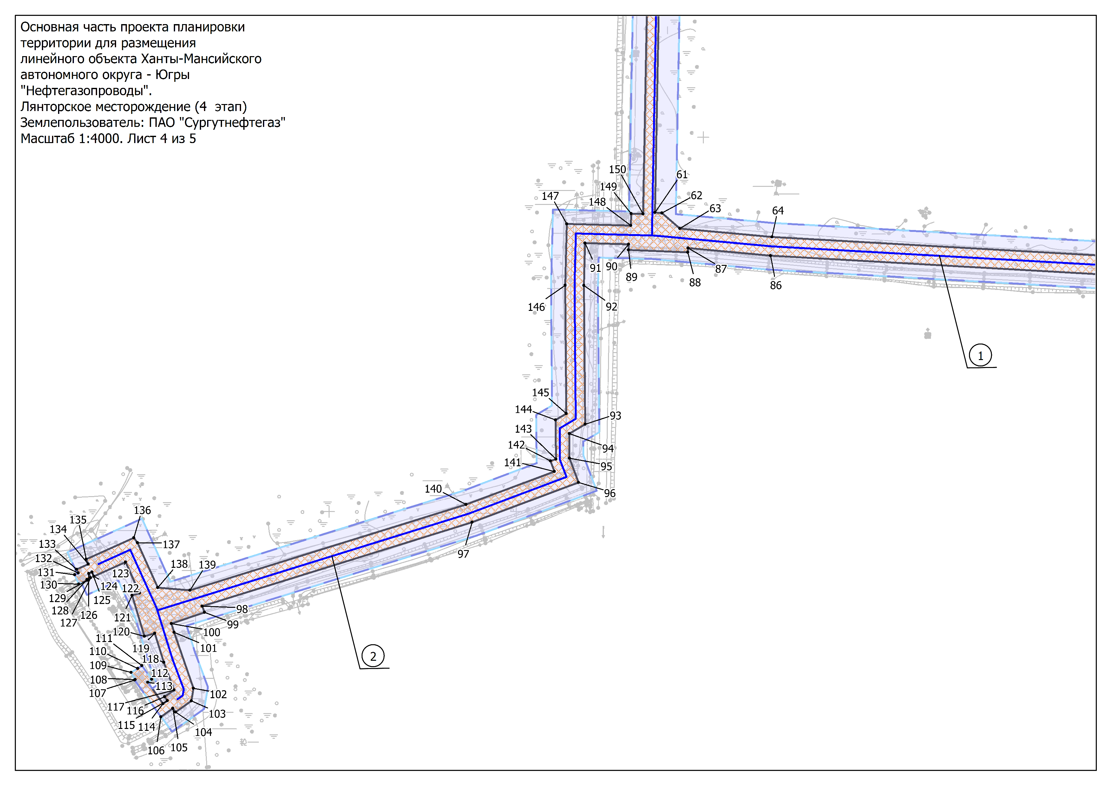
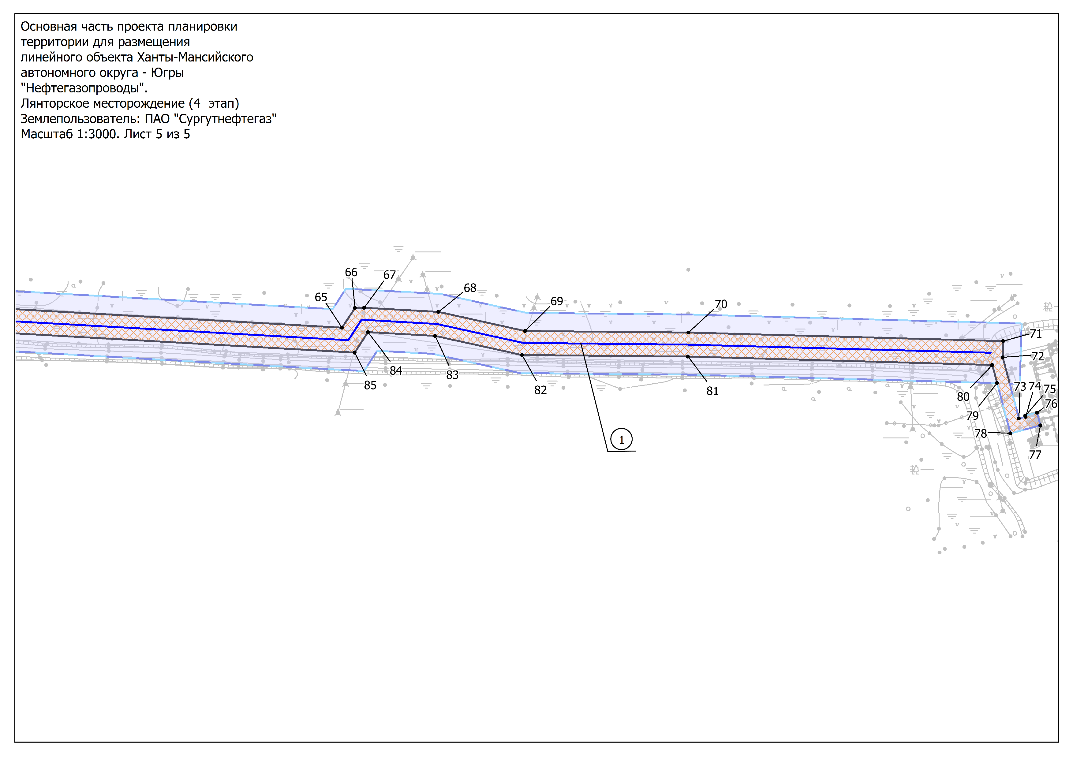

Раздел 2. «Положение о размещении линейных объектов»
1. Наименование, основные характеристики (категория, протяженность, проектная мощность, пропускная способность, грузонапряженность, интенсивность движения) и назначение планируемых для размещения линейных объектов, а также линейных объектов, подлежащих реконструкции в связи с изменением местоположения.
Документацией по планировке территории предусмотрено строительство объекта: «Нефтегазопроводы» Лянторское месторождение (4 этап)».
В составе проектируемого объекта:
- нефтегазопровод от куста скважин 682, протяженность – 1,257 км;
- нефтегазопровод от куста скважин 470, протяженность – 1,991 км;
- нефтегазопровод от точки врезки в районе куста скважин 314 до точки врезки в районе ДНС-4, протяженность – 1,720 км;
- линии электропередачи кабельные 0,4кВ.
2. Перечень субъектов Российской Федерации, перечень муниципальных районов, городских округов в составе субъектов Российской Федерации, перечень поселений, населенных пунктов, внутригородских территорий городов федерального значения, на территориях которых устанавливаются зоны планируемого размещения линейных объектов.
В административном отношении объект размещается в Российской Федерации, Ханты-Мансийского автономного округа – Югры, Сургутском районе, городском поселении Лянтор, город Лянтор.
Проектируемый объект располагается на землях населенных пунктов, землях лесного фонда, находящихся в ведении территориального отдела - Сургутского лесничества, Пимского участкового лесничества.
3. Перечень координат характерных точек границ зон планируемого размещения линейных объектов.
Таблица 1
№ | X | Y | № | X | Y
1 | 1026199.50 | 3502130.99 | 15 | 1025321.94 | 3501760.48
2 | 1026190.16 | 3502148.70 | 16 | 1025202.57 | 3501624.56
3 | 1026147.29 | 3502126.21 | 17 | 1025066.10 | 3501509.09
4 | 1026144.32 | 3502131.91 | 18 | 1024910.12 | 3501565.10
5 | 1026084.72 | 3502100.46 | 19 | 1024826.20 | 3501589.55
6 | 1026056.87 | 3502153.47 | 20 | 1024761.83 | 3501598.98
7 | 1026023.33 | 3502135.79 | 21 | 1024759.61 | 3501599.12
8 | 1026019.88 | 3502142.24 | 22 | 1024754.67 | 3501600.00
9 | 1025988.84 | 3502125.63 | 23 | 1024724.61 | 3501588.04
10 | 1025989.73 | 3502117.93 | 24 | 1024732.01 | 3501569.36
11 | 1025962.34 | 3502103.30 | 25 | 1024757.08 | 3501579.42
12 | 1025961.44 | 3502105.06 | 26 | 1024821.93 | 3501569.97
13 | 1025952.11 | 3502100.25 | 27 | 1024903.95 | 3501546.07
14 | 1025953.05 | 3502098.34 | 28 | 1025070.20 | 3501486.37
29 | 1025216.62 | 3501610.26 | 71 | 1028649.68 | 3509600.37
30 | 1025334.58 | 3501744.56 | 72 | 1028636.14 | 3509600.02
31 | 1025962.49 | 3502080.65 | 73 | 1028585.32 | 3509613.52
32 | 1025980.41 | 3502047.58 | 74 | 1028586.78 | 3509619.03
33 | 1025993.68 | 3502055.28 | 75 | 1028587.70 | 3509618.80
34 | 1025989.36 | 3502066.14 | 76 | 1028590.26 | 3509628.46
35 | 1026025.97 | 3502085.72 | 77 | 1028579.64 | 3509631.28
36 | 1026032.92 | 3502074.03 | 78 | 1028573.04 | 3509606.40
37 | 1026044.89 | 3502081.06 | 79 | 1028614.80 | 3509595.25
38 | 1026081.20 | 3502033.03 | 80 | 1028629.91 | 3509591.31
39 | 1026087.53 | 3502036.53 | 81 | 1028636.79 | 3509338.67
40 | 1026089.41 | 3502032.64 | 82 | 1028638.13 | 3509200.97
41 | 1026090.77 | 3502033.30 | 83 | 1028654.00 | 3509128.79
42 | 1026089.54 | 3502035.85 | 84 | 1028657.16 | 3509073.01
43 | 1026091.63 | 3502036.86 | 85 | 1028640.18 | 3509061.89
44 | 1026090.88 | 3502038.40 | 86 | 1028673.50 | 3508471.97
45 | 1026091.34 | 3502038.64 | 87 | 1028681.61 | 3508383.70
46 | 1026088.42 | 3502043.89 | 88 | 1028677.01 | 3508383.40
47 | 1026082.86 | 3502040.81 | 89 | 1028679.61 | 3508320.13
48 | 1026046.54 | 3502089.01 | 90 | 1028685.69 | 3508320.20
49 | 1026035.11 | 3502082.28 | 91 | 1028686.90 | 3508273.63
50 | 1026027.76 | 3502095.18 | 92 | 1028641.57 | 3508272.47
51 | 1026032.04 | 3502117.78 | 93 | 1028493.36 | 3508273.72
52 | 1026048.47 | 3502126.43 | 94 | 1028483.40 | 3508256.76
53 | 1026076.32 | 3502073.42 | 95 | 1028457.06 | 3508256.99
54 | 1026135.90 | 3502104.85 | 96 | 1028431.17 | 3508266.70
55 | 1026138.86 | 3502099.19 | 97 | 1028388.51 | 3508152.96
1 | 1026199.50 | 3502130.99 | 98 | 1028298.98 | 3507864.41
56 | 1029649.16 | 3508322.84 | 99 | 1028292.24 | 3507867.04
57 | 1029649.03 | 3508360.53 | 100 | 1028280.24 | 3507831.55
58 | 1029637.79 | 3508360.49 | 101 | 1028271.01 | 3507834.43
59 | 1029501.97 | 3508358.87 | 102 | 1028211.09 | 3507855.12
60 | 1029140.89 | 3508356.09 | 103 | 1028197.71 | 3507852.86
61 | 1028719.64 | 3508348.42 | 104 | 1028185.67 | 3507835.93
62 | 1028719.13 | 3508355.79 | 105 | 1028189.74 | 3507833.04
63 | 1028702.50 | 3508374.89 | 106 | 1028180.67 | 3507820.34
64 | 1028693.48 | 3508473.46 | 107 | 1028219.96 | 3507792.31
65 | 1028660.80 | 3509051.43 | 108 | 1028220.38 | 3507792.91
66 | 1028677.21 | 3509062.22 | 109 | 1028228.07 | 3507788.44
67 | 1028677.37 | 3509069.84 | 110 | 1028232.26 | 3507795.63
68 | 1028673.90 | 3509131.53 | 111 | 1028235.43 | 3507800.11
69 | 1028658.11 | 3509203.29 | 112 | 1028220.74 | 3507810.58
70 | 1028656.77 | 3509338.98 | 113 | 1028217.64 | 3507806.25
114 | 1028194.64 | 3507822.65 | 136 | 1028372.05 | 3507791.37
115 | 1028197.91 | 3507827.26 | 137 | 1028366.70 | 3507795.22
116 | 1028202.10 | 3507824.29 | 138 | 1028318.74 | 3507816.95
117 | 1028209.19 | 3507834.45 | 139 | 1028315.89 | 3507851.43
118 | 1028238.98 | 3507823.36 | 140 | 1028407.54 | 3508146.45
119 | 1028269.93 | 3507813.81 | 141 | 1028442.86 | 3508240.89
120 | 1028266.66 | 3507802.76 | 142 | 1028454.23 | 3508236.60
121 | 1028310.38 | 3507789.48 | 143 | 1028456.08 | 3508242.62
122 | 1028312.90 | 3507797.59 | 144 | 1028498.00 | 3508242.09
123 | 1028346.09 | 3507782.59 | 145 | 1028504.74 | 3508253.56
124 | 1028330.79 | 3507748.76 | 146 | 1028641.74 | 3508252.41
125 | 1028335.37 | 3507746.69 | 147 | 1028707.41 | 3508254.12
126 | 1028333.80 | 3507743.20 | 148 | 1028705.65 | 3508322.61
127 | 1028329.21 | 3507745.24 | 149 | 1028718.45 | 3508322.94
128 | 1028327.47 | 3507741.36 | 150 | 1028718.11 | 3508335.73
129 | 1028326.57 | 3507741.75 | 151 | 1029138.93 | 3508343.41
130 | 1028322.47 | 3507732.64 | 152 | 1029297.86 | 3508343.90
131 | 1028332.53 | 3507728.12 | 153 | 1029406.00 | 3508345.28
132 | 1028334.27 | 3507732.00 | 154 | 1029500.66 | 3508347.34
133 | 1028338.27 | 3507730.20 | 155 | 1029629.07 | 3508347.79
134 | 1028343.93 | 3507742.83 | 156 | 1029629.15 | 3508322.76
135 | 1028349.02 | 3507740.53 | 56 | 1029649.16 | 3508322.84
Координаты границ зоны планируемого размещения линейных объектов приведены в системе координат, используемой для ведения Единого государственного реестра недвижимости на территории Ханты-Мансийского автономного округа-Югры МСК-86, зона 3.
4. Перечень координат характерных точек границ зон планируемого размещения линейных объектов, подлежащих реконструкции в связи с изменением их местоположения.
Линейные объекты, подлежащие реконструкции, отсутствуют. Границы зон планируемого размещения объекта, подлежащие переносу, проектом не определены.
5. Предельные параметры разрешенного строительства, реконструкции объектов капитального строительства, входящих в состав линейных объектов в границах зон их планируемого размещения.
Предельные параметры земельных участков не подлежат установлению. Действие градостроительного регламента не распространяется на земельные участки, предназначенные для размещения линейных объектов и (или) занятые линейными объектами.
Общая зона планируемого размещения проектируемого объекта (линейная часть) составляет 9, 93 га.
Граница зоны планируемого размещения объекта установлена в соответствии с требованиями действующих норм отвода земель и учтена при разработке документации по территории.
6. Информация о необходимости осуществления мероприятий по защите сохраняемых объектов капитального строительства (здание, строение, сооружение, объекты, строительство которых не завершено), существующих и строящихся на момент подготовки проекта планировки территории, а также объектов капитального строительства, планируемых к строительству в соответствии с ранее утвержденной документацией по планировке территории, от возможного негативного воздействия в связи с размещением линейных объектов.
Мероприятий по защите существующих объектов капитального строительства (здание, строение, сооружение, объекты, строительство которых не завершено), существующих и строящихся на момент подготовки проекта планировки территории, а также объектов капитального строительства, планируемых к строительству в соответствии с ранее утвержденной документацией по планировке территории, от возможного негативного воздействия в связи с размещением линейных объектов, не требуется, так как пересечений с ранее утвержденными проектами планировки нет.
Документация по планировке территории ранее не утверждалась.
7. Информация о необходимости осуществления мероприятий по сохранению объектов культурного наследия от возможного негативного воздействия в связи с размещением линейных объектов.
В соответствии со ст.99 Земельного Кодекса РФ от 25.10.2001 №136-Ф3 к землям историко-культурного назначения относятся земли объектов культурного наследия народов Российской Федерации (памятников истории и культуры), в том числе объектов археологического наследия, в границах которых может быть запрещена любая хозяйственная деятельность.
На территории проектируемого объекта ««Нефтегазопроводы». Лянторское месторождение (4 этап)» объекты историко-культурного наследия (ИКН) внесенных в Реестр объектов культурного наследия ХМАО-Югры, выявленные объекты культурного наследия и объекты, обладающие признаками объекта культурного наследия, отсутствуют. Испрашиваемый земельный участок расположен вне зоны охраны/защиты зон объектов культурного наследия. При проведении строительных работ необходимо учитывать, что некоторые объекты ИКН визуально не фиксируются, поэтому сохраняется вероятность их обнаружения при проведении земельных работ.
В соответствии с Федеральным законом от 25 июня 2002 года №73-ФЗ «Об объектах культурного наследия (памятниках истории и культуры) народов Российской Федерации» в случае обнаружения объекта, обладающего признаками объекта культурного наследия, в том числе объекта археологического наследия, земляные, строительные, мелиоративные, хозяйственные и иные работы должны быть приостановлены, и в течение трех дней, со дня обнаружения такого объекта, в службу государственной охраны объектов культурного наследия автономного округа необходимо направить письменное заявление об обнаруженном объекте культурного наследия.
Земельный участок не затрагивает действующие и перспективные особо охраняемые природные территории (заповедники, заказники, природные парки памятники природы и водно-болотные угодья) федерального, регионального (окружного), местного значения и их охранные зоны. Мероприятия по сохранению ООПТ не требуются.
8. Информация о необходимости осуществления мероприятий по охране окружающей среды.
Мероприятия по охране окружающей среды необходимы при строительстве проектируемого объекта. Реализация правил экологически безопасного ведения работ во время строительства и эксплуатации объекта с минимальным техногенным воздействием на все компоненты окружающей среды, природоохранных мероприятий, соответствующих требованиям законодательства, мероприятий по восстановлению нарушенных земель, системы мониторинга и производственной дисциплины способствуют стабилизации экологической обстановки на рассматриваемой территории.
Проектом предусмотрены технические решения и мероприятия, которые обеспечивают предотвращение негативных последствий на состояние окружающей среды.
Земельный участок не затрагивает действующие и перспективные особо охраняемые природные территории (заповедники, заказники, природные парки, памятники природы и водно-болотные угодья) федерального, регионального (окружного), местного значения и их охранные зоны. Мероприятия не требуются.
Редкие и находящиеся под угрозой исчезновения виды растений, грибов и животных, занесенные в Красную книгу РФ и Красную книгу субъекта федерации на территории, отсутствуют. Мероприятия не требуются.
Земельный участок находится за пределами границах территорий традиционного природопользования коренных малочисленных народов Севера регионального значения в Ханты-Мансийском автономном округе – Югре. Мероприятия не требуются.
Земельный участок под объект не топится паводковыми водами от ближайших водных объектов и находится за пределами их водоохранных зон и прибрежных защитных полос. Мероприятия не требуются.
Редкие и находящиеся под угрозой исчезновения виды животного мира, занесенные в Красные книги РФ и ХМАО - Югры, на территории проведения работ отсутствуют, специальные мероприятия по их охране не требуются.
Рекультивация нарушенных земель направлена на охрану окружающей среды и является природоохранным мероприятием. Вместе с тем, при проведении природоохранных мероприятий следует свести к минимуму негативное влияние применяемых технологий.
Таким образом, выполнение технических и природоохранных проектных решений обеспечит надежную работу проектируемых объектов и позволит снизить воздействие на окружающую среду.
9. Информация о необходимости осуществления мероприятий по защите территории от чрезвычайных ситуаций природного и техногенного характера, в том числе по обеспечению пожарной безопасности и гражданской обороне.
В целях обеспечения защиты основных производственных фондов, снижения возможных потерь и разрушений в чрезвычайных ситуациях, для обеспечения взрывопожаробезопасности объекта, предупреждения развития аварий и выбросов опасных веществ при строительстве и эксплуатации объекта необходимо предусмотреть мероприятия по защите территории от чрезвычайных ситуаций природного и техногенного характера и принять меры по обеспечению пожарной безопасности и гражданской обороне проектируемого объекта.
В соответствии с пунктом 14 статьи 48 Градостроительного кодекса Российской Федерации мероприятия по гражданской обороне и предупреждению чрезвычайных ситуаций разрабатываются в составе проектной документации особо опасных, технически сложных и уникальных, а также опасных производственных объектов, определяемых в соответствии с Федеральным законом от 21.07.1997 № 116-ФЗ «О промышленной безопасности опасных производственных объектов» и Федеральным законом от 21.12.1994 № 68-ФЗ «О защите населения и территории от чрезвычайных ситуаций природного и техногенного характера».
В соответствии с Федеральным законом от 22.07.2008 № 123-ФЗ «Технический регламент о требованиях пожарной безопасности» каждый объект защиты должен иметь систему обеспечения пожарной безопасности. Целью создания такой системы является предотвращение пожара, обеспечение безопасности людей и защита имущества при пожаре. При проектировании и строительстве объекта необходимо предусмотреть систему обеспечения пожарной безопасности.

